פעילות מתוקשבת – מצבי צבירה
הורדה והתקנה של הישימון:
- שיטה 1 (מומלצת):
כנסו ליישומון בשם "מצבי צבירה-בסיס" בנושא אלקטרושליליות להורדת היישומון והרצתו על המחשב לחצו כאן
אם אינכם מצליחים להעלות את היישומון עליכם להתקין תוכנת javaweb לחצו כאן והתקינו לפי ההוראות.
- שיטה 2 (אם שיטה 1 (המומלצת) לא פועלת):
היכנסו לקישור: http://goo.gl/maEG9N
יופיע לכם המסך הבא נפתח:
- חפשו על ידי לחיצה בו זמנית על שני הכפתורים Ctrl ו-F וחיפוש "צבירה"
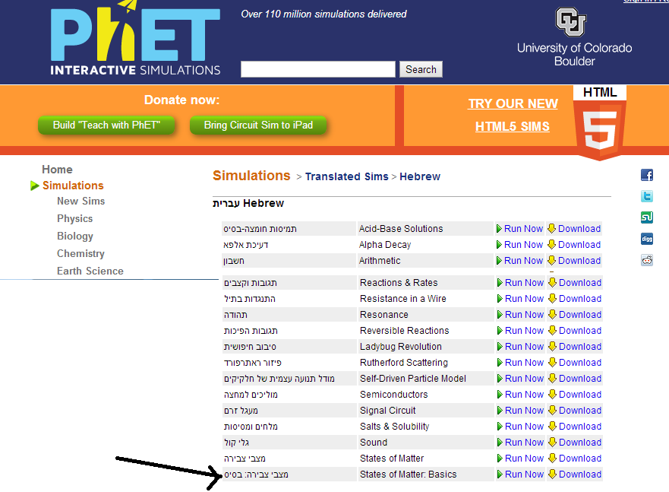
- בחרו ביישומון "מצבי צבירה: בסיס" לחצו על כפתור ה- Download להורדת ההדמיה. ופעלו על פי ההנחיות.

תחילת ביצוע הפעילות:
- לפניכם החלון הבא:
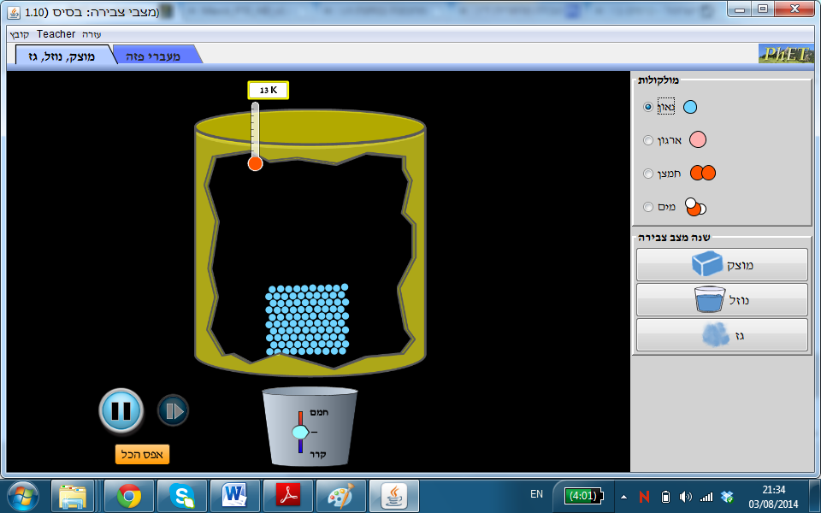

משימה 1
בהדמיה מוצגים ארבעה חומרים:
ניאון Neon ; ארגון Argon ; חמצן Oxygen; מים Water
לחצו על החומרים השונים (בצד ימין למעלה) ואפיינו את ארבעת החומרים.
מלאו תצפיותיכם בטבלה הבאה:
שם החומר ומודל החלקיק | נוסחה כימית | אפיון חלקיקי החומר אטומים/מולקולות | סוג החומר (צבר חלקיקים)  יסוד/תרכובת

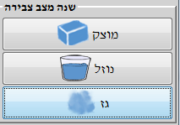
משימה 2
בחרו באחד החומרים הבאים: חמצן, ארגון או ניאון.
עברו בין שלושת מצבי הצבירה המוצגים מוצק, נוזל וגז.
תארו ברמה המאקרוסקופית (נראה לעין) וברמה המיקרוסקופית (רמת החלקיקים) את המאפיינים ואת ההבדלים בין שלושת מצבי הצבירה עבור החומר שבחרתם. היעזרו בטבלה הבאה:

החומר הנצפה: _________________
 | תיאור החומר ברמה מאקרוסקופית | תיאור החומר ברמה מיקרוסקופית  (ציור, הערכות, אופני תנועה ומהירות)
מוצק
נוזל
גז

משימה 3 – ייחודם של ה...
בחרו במצב צבירה מוצק.
עברו בין ארבעת החומרים ובחנו אותם וברמה המיקרוסקופית במצב הצבירה המוצק .
- תארו מה דומה ומה שונה בין 4 החומרים.
דומה:__________________________________________________________
______________________________________________________________
______________________________________________________________
שונה:__________________________________________________________
______________________________________________________________
______________________________________________________________
בחרו במצב צבירה מוצק ובמצב נוזל של מים.
- רוב החומרים תופסים נפח קטן יותר במצב מוצק מאשר במצב נוזל, זה לא המצב במקרה של מים. השוו את ההערכות של מולקולות המים במצבים אלו. הסבירו מדוע מים תופסים נפח גדול יותר במצב מוצק באמצעות ציור של ההערכות של 6 מולקולות מים במצב מוצק ובמצב נוזל. (אפשר להעתיק את התמונה מהיישומון)

______________________________________________________________
______________________________________________________________
עובדה זו מאפשרת לקיים חיים בחורף כאשר הטמפרטורות צונחות מתחת לאפס מעלות צלזיוס.

משימה 4 – השפעת הטמפרטורה על מצב הצבירה
עבור כל אחד מהחומרים בצעו את סדרת הפעולות הבאות:
- בחרו במצב צבירה מוצק
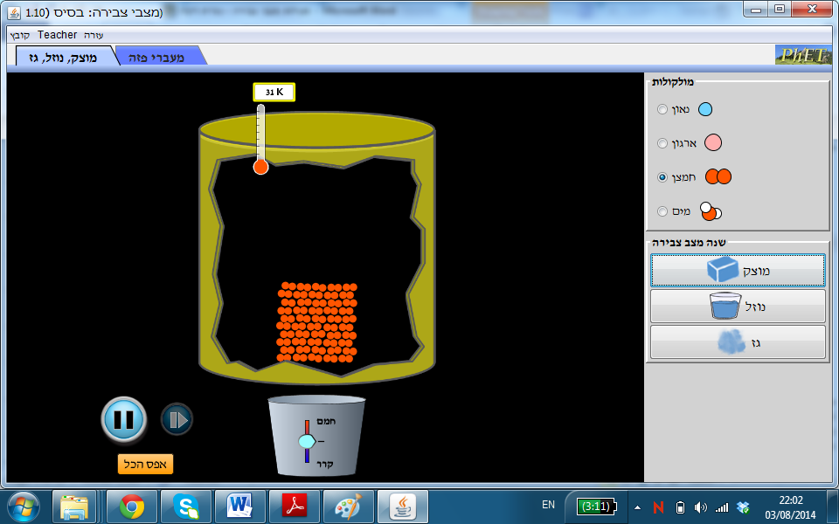
- בחרו ב: ארגון או ניאון
שנו את הטמפרטורה של החומר בעזרת כפתור בקרת הטמפרטורה עד שהחומר ידמה מצב גז.
- רשמו את הטמפרטורה: במעלות קלוין K_____ במעלות צלזיוס °C _____
- כיצד ידעתם שהחומר מדמה מצב צבירה גז?
- בחרו ב: מים או חמצן
שנו את הטמפרטורה של החומר בעזרת כפתור בקרת הטמפרטורה עד שהחומר ידמה מצב גז.
- רשמו את הטמפרטורה: במעלות קלוין K_____ במעלות צלזיוס °C _____
- כיצד ידעתם שהחומר מדמה מצב צבירה גז?
- במה שונה המצב הגזי במקרה של ארגון או ניאון יחסית למצב הגזי במקרה של מים או חמצן?
זכרו: 0°C=273K (ולכן... 25°C=298K, 100°C=373K)

עבודה נעימה מעניינת ומעשירה!

